**“微生物学与免疫学”课程思政教学案例**

一、课程信息

**（一）课程简介**

1、课程信息

课程名称：微生物学与免疫学

课程性质：专业主干课程/必修

课程环节与课时：理论（51）、实验（34）

授课对象：药学专业（第4学期）

线上资源：线上学习平台

《微生物与免疫学》是药学专业的基础课程之一，是学生专业综合能力培养阶段的一门课程。本课程由主要针对药学等专业学生开设，使学生学习和了解微生物学与免疫学基础知识。涵盖了细菌学、消毒与灭菌方法、微生物的遗传与变异、病原性细菌、病毒学、免疫学发展史、免疫系统分类及功能、免疫细胞、免疫分子、机体免疫应答类型、免疫异常与疾病（超敏反应）、免疫学应用等部分。课程在内容上既突出微生物学与免疫学科的系统性，纲目清楚、层次分明，通俗易懂，基本理论和新进展兼顾；兼顾微生物学、免疫学与医学其他学科之间的关联性。

**（二）教学目标**

（1）在知识方面，可使学生掌握微生物学与免疫学的基本理论和基本知识，理解微生物对人类的影响以及免疫学在人类疾病发生、发展和转归中的作用；

（2）在能力方面，使学生能够运用微生物学与免疫学的基本原理和方法，分析微生物在疾病防治和药物研究中的作用，提升学生提出问题并进行初步探索的能力；

（3）在思政方面，增强学生对中医药文化的认同感、自信感以及弘扬中医药文化的使命感；让学生具备较好的团队合作精神和主动学习的能力，培养学生科学探索精神和批判性思维。

二、思政素材

**（一）适用范围**

本素材适用于《微生物学与免疫学》课程第十六章病毒学概论中第五节病毒的感染与免疫与第六节病毒感染的检测与防治原则，涉及病毒的形态和病毒感染的防治原则（中医药治疗）。

补充材料：如《微生物防控典型案例集》等，强化病毒防控意识。

选用教材：《微生物学与免疫学》第9版，人民卫生出版社，出版年月：2022年3月，主编：吴雄文、强华。

**（二）素材内容**

1、**古代中医药防疫：**通过多媒体展示古代中医药抗疫的图片、古籍记载片段，增强学生们的文化自信以及科学求索的精神[1][2]。

**2、现代中医药抗疫成就：**通过视频展示中医药抗击SARS病毒的事件，包括国医大师邓铁涛使用中医药方创造非典“零死亡、零感染和零后遗症”的奇迹，在增强爱国情怀的同时，弘扬中医药文化[3][4]。

资料来源：

[1]管琳玉.中国古代疫病防控体系相关古文献研究[D].中国中医科学院,2023.

[2]靳士英.邓铁涛教授论传染性非典型肺炎[J].现代医院,2003,(04):4-6.

[[3]](https://m.thepaper.cn/newsDetail_forward_8319493" \t "_blank)至诚金方. 中医抗非典，回顾邓铁涛创“零死亡、零感染、零后遗症”奇迹！2020

三、教学设计及反思

**（一）教学设计—以“2003年非典疫情爆发”为例设计“现代中医药抗疫”在《微生物学与免疫学—病毒学概论》课程中的贯穿与应用**

**1.案例背景**

**（1）核心目标**

以“非典疫情”为切入点，将“现代中医药防疫”（即中医药抗击非典疫情，弘扬中医药文化，培养具有文化自信和民族自豪感的药学人才）贯穿于课程教学全过程，实现专业知识、实践应用与思政育人的深度融合。

**（2）现存问题：**

思政元素碎片化：思政与专业教学结合较生硬，学生缺乏文化自信和认同感。

中医药理解困难：缺乏对中医药理论知识的理解，因此学生在理解上存在一定的难度。

**2.教学实施与过程总体设计**

**（1）专业背景下思政融合路径设计**

以“2003年非典疫情”为切入点，通过动画以及相关视频，动态演示SARS病毒的结构和形态，融入古人利用中医药抗疫及现代中医药抗击非典的案例，将“病毒—中医药—抗疫”串联起来。针对目前学生对中医药文化不自信、缺乏民族自豪感等问题，强调中医药在对付“瘟疫”以及“非典疫情”中的重大作用，强化学生对中医药文化的认同和自信。设计以下两种思政融合路径，引导学生从了解中医药文化到认同中医药文化，最后升华为文化自信，弘扬中医药文化。

问题导向式教学：提出一系列与中医药抗疫相关的问题，激发学生思考。如“在古代，古人如何防治瘟疫？、非典爆发时期，邓铁涛老先生如何做到“零死亡、零感染和零后遗症”的奇迹？”，组织学生分组讨论，鼓励学生查阅资料、分析问题并解决问题。在讨论过程中，教师引导学生运用所学的病毒学知识和中医药知识进行分析，培养学生解决实际问题和理解中医药知识的能力。

实践教学活动：开展与中医药抗疫相关的实践活动，如组织学生参观中医药博物馆的抗疫专题展览，让学生直观感受中医药在不同历史时期抗疫中的贡献和发展历程。通过社区“中医药课堂”传播中医药文化，提高大众对中医药的认同感。学生在实践活动中深化对中医药抗疫的认识，增强情感共鸣，提升思政教育效果。

**（2）教学内容重构及设计**

采用理论和实践2种教学模式，在理论模块中增设“病毒的感染与防治”，重点讲解SARS病毒的结构和中医药的防治原则。多媒体展示古代中医药抗疫的图片、古籍记载片段；动画展示SARS病毒的结构和形态，以及视频播放邓铁涛老先生防治SARS病毒实现“零死亡、零感染和零后遗症”的事件，展示中医药在非典防治期间的重大作用，强化“病毒感染—中医药防治”全流程实践教学，以“SARS病毒”为例，教学内容重构如图1所示

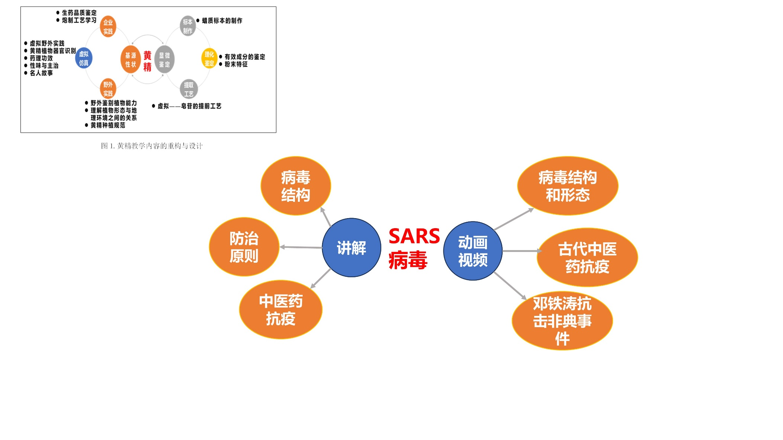

图1 教学内容重构图

**（3）教学实施过程**

动画、视频展示：动画展示病毒结构和形态，视频展示古代中医药抗疫和国医大师邓铁涛抗击非典的时间；课后查阅相关资料，强化薄弱环节。

生成式课堂：小组合作完成“在古代，古人如何防治瘟疫？、非典爆发时期，邓铁涛老先生如何做到“零死亡、零感染和零后遗症”的奇迹？”，学生分组讨论，鼓励学生查阅资料、解决问题。在讨论过程中，教师引导学生运用所学的病毒学知识和中医药知识进行分析，培养学生解决实际问题和理解中医药知识的能力。

线上线下互补融合，采用“五步三导三递进”教学方法完成该章节教学内容（如图2）。

**导入：问题引导，引发兴趣（知识递进起点）**

课前提出讨论：“在古代，没有先进检测仪器和现代医学，人们是如何对抗瘟疫的？”引导学生进行思考，让学生结合已有的生活常识和对中医药的初步了解进行思考，激发学生对本节课探索中医药与病毒学关联的兴趣，同时为后续知识讲解铺垫，从学生已有的认知基础上开启知识递进，引导学生从熟悉的生活现象向专业知识过渡。

**讲解：案例指导，传授知识（知识递进与能力递进并行）**

课中引入案例：详细介绍2003年非典疫情中，国医大师邓铁涛创“零死亡、零感染、零后遗症”的奇迹事件。在案例讲述过程中，融入病毒学概论知识，讲解SRAS病毒的结构和形态，以及感染后人们出现什么样的临床症状；中医药如何挽救病危、减少患者后遗症。例如，从中医药理论的基础上讲解SRAS病毒对人体的危害，中医药帮助人类提升正气，战胜病毒。同时，引导学生分析案例中邓铁涛老先生如何运用中医药知识制定非典的防治方案，培养学生分析问题、整合知识的能力，达成能力的递进。

**深化：思维疏导，强化理解（能力递进与情感递进深化）**

课中抛出问题：“有人认为中医药治疗病毒感染缺乏现代科学验证，你怎么看？”引导学生思考中医药科学性的争议问题，引发思维冲突。组织学生进行小组讨论，鼓励学生从中医药抗疫历史成果、现代研究对中药抗病毒机制的揭示等多方面进行分析。在学生讨论过程中，教师适时引导，提供相关研究资料，如现代实验研究表明中药中的某些活性成分能特异性地作用于病毒的关键蛋白，阻断病毒复制过程。通过这样的思维疏导，让学生突破固有思维，深入理解中医药抗疫的科学性，进一步提升学生批判性思维能力，实现能力的递进。同时，在讨论过程中，学生逐渐认识到中医药在抗疫中的独特价值，增强对中医药文化的认同感和自豪感，深化情感递进。

**拓展：多元拓展，开阔视野（知识、能力、情感全面提升）**

课中介绍中医药如今在国际上的地位，以及发展过程中面临的挑战。组织学生分组讨论中医药走向国际面临的机遇与挑战，要求学生提出促进中医药国际传播的策略。通过这样的活动，培养学生信息收集、分析和解决实际问题的能力，拓宽知识视野，实现知识与能力的全面提升。

**总结：系统回顾，巩固升华（知识、能力、情感全面总结）**

知识总结：回顾本节课所讲的病毒学概论知识，包括病毒的结构、防治原则等，以及中医药抗疫的原理、案例和发展前景，帮助学生构建系统的知识框架，强化知识递进成果。总结学生在本节课讨论、分析问题过程中展现出的思维能力提升点。强调中医药抗疫所体现的民族精神、科学精神对学生的启示，呼吁学生传承和发扬这些精神，巩固情感递进成果，实现知识、能力、情感在总结环节的全面升华。

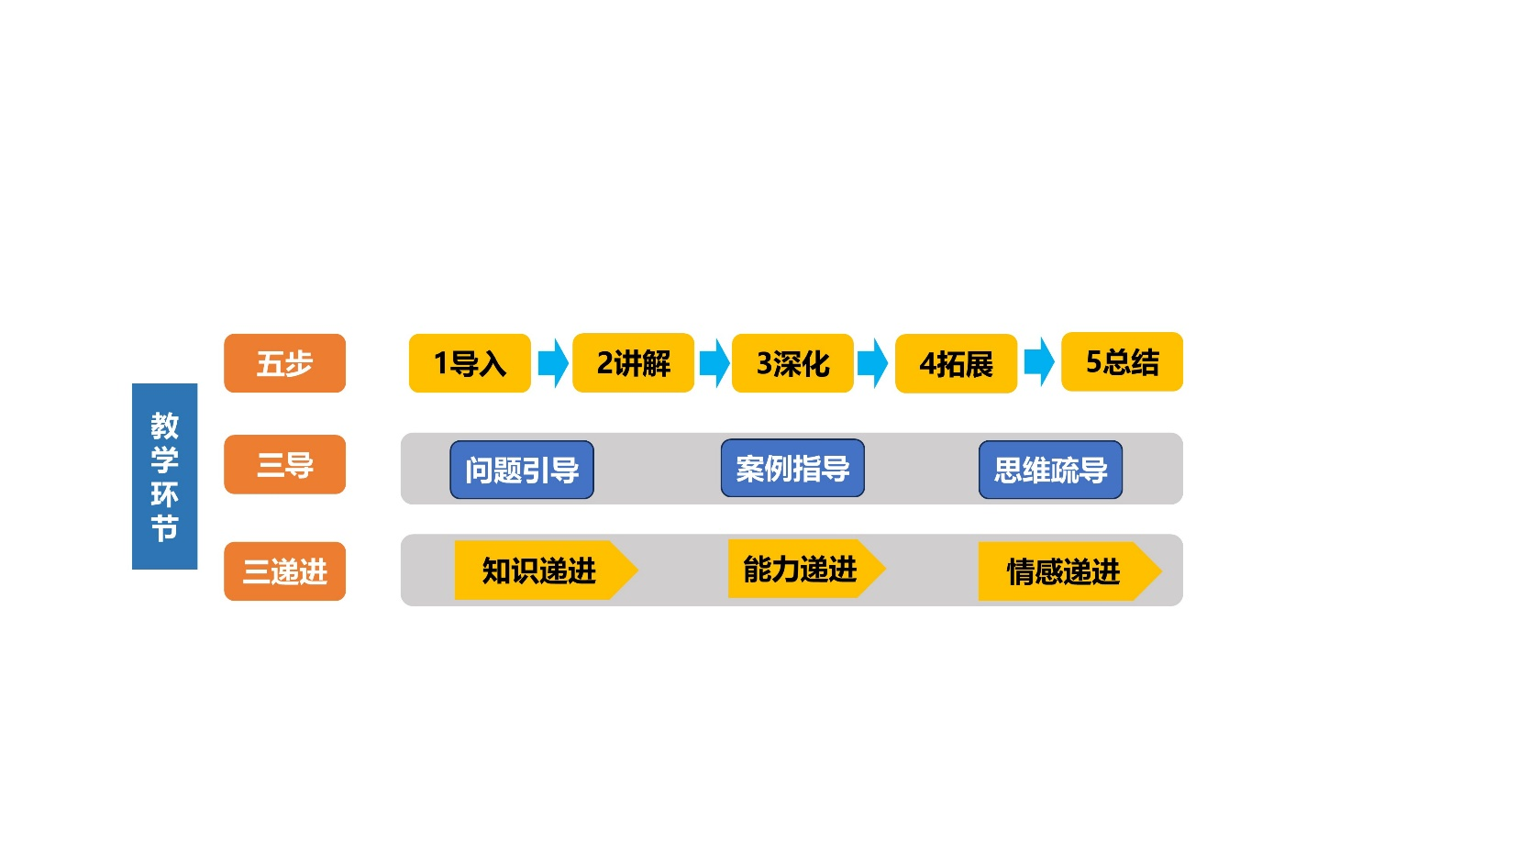

图2 教学实施过程

综上，线上线下相融合，实现从师生到生生的递进，增强学生学习的兴趣，实现学生从“被动学知识”到“主动创知识”的转变，增强学生的文化自信和民族自豪感。

**（二）教学实施成效**

**1、思政与专业深度融合：**

通过相关动画和视频展示，学生直观掌握病毒的结构、传播路径等专业知识，同时嵌入古代医学抗疫、现代中医药防疫等思政案例，90%的学生能简单阐述中医药文化的相关知识，形成弘扬中医药文化的使命感，文化认同感和自信显著提升。

**2、学生学习能力全面提升**

此次教学让学生直面病毒，打破“谈病毒色变”的恐惧，学生对于疫情防控认知度显著提高。

此次教学通过在课堂上讲解中医药知识和组织学生参观中医药博物馆的抗疫专题展览，全面提升了学生对中医药知识的了解。

**3.教学方法和模式具有一定的创新性**

理论和实践相结合：课堂上动画和视频展示了病毒的结构，在课后组织学生参观中医药博物馆以及与抗疫一线人员进行交流，增强了学生的学习体验，使学生更加深入地理解病毒学知识和中医药在抗疫过程中作出的贡献。

思政递进：从“知识认知→情感认同→行为践行”实现了育人闭环。这种递进式的思政教育模式能够使学生逐步形成正确的价值观和行为准则，将思政教育的成果转化为实际行动。

**（三）案例特色和推广价值**

**1.课程教学特色**

（1）理论和实践相结合：通过理论和实践实现“沉浸式思政”，提升育人实效。

（2）中国传统文化和专业性融合：以“中医药文化”为核心载体，提升学生的文化自信和民族自豪感。

**2.教学推广应用**

依托社区中医药课堂，将中医药文化延伸至社会服务，提高公众对中医药的认知和认同感。

**（四）教学评价及反思**

**1.教学中存在的问题及反思**

（1）时间把控难：在实际教学中，可能会因为某个环节的讨论过于热烈或讲解难度较大而导致时间超出预期，从而影响后续教学环节的顺利进行，导致教学进度拖沓，无法在规定时间内完成教学任务。

（2）讨论组织难：在深化和拓展环节的小组讨论中，可能会出现学生参与度不均衡的情况，部分学生过于活跃，主导讨论方向，而部分学生则参与度较低，甚至一言不发。

（3）思政深度有待挖掘

①部分学生习惯了现代医学的思维方式，可能对中医药的理论和实践存在误解或偏见，认为中医药缺乏科学依据，在教学过程中可能会对融入的中医药抗疫内容产生抵触情绪，不愿意主动去理解和接受，从而影响思政教育的效果。

②中医药文化与病毒的专业知识结合得教生硬，缺乏情感共鸣。

③学生对中医药知识的了解程度和兴趣不同，部分学生可能对中医药抗疫故事和相关知识有一定的认知和兴趣，而另一部分学生可能基础薄弱或缺乏兴趣，这就使得在教学过程中难以采用统一的教学方法和进度满足所有学生的需求，影响思政教育效果。

**2、针对性的改进措施**

（1）加强讨论组织：在小组讨论前，明确讨论的主题、目标和规则，引导学生围绕主题展开讨论。在讨论过程中，关注学生的参与情况，鼓励每个学生发表自己的观点，对于过于活跃的学生，适当引导他们倾听他人意见；对于参与度低的学生，主动邀请他们发言，给予肯定和鼓励。

（2）引导思维转变：在教学中，注重讲解中医药的科学内涵和现代研究成果，通过展示中医药抗疫的临床数据、实验研究等，帮助学生消除对中医药的误解和偏见，是学生们认识到中医药文化是中华民族的瑰宝。

（3）优化知识融合：深入研究中医药抗疫知识与病毒学概论的内在联系，寻找两者的结合点，例如在讲解病毒的结构、防治原则等内容时，引入中医药如何通过调节人体免疫功能来抵御病毒感染等相关知识，使两者有机融合。

**3、完善评价机制**

（1）思政成效：通过“中医药防疫”小组主题报告、社会实践报告评分。

（2）知识掌握：通过课堂提问、作业、线上平台自动评分

（3）能力提升：观察学生在课堂讨论中的发言和团队协作情况

综上，本案例以“中医药防疫”为核心，推动线上线下结合教学，提高学生的学习兴趣和参与度，增强弘扬中医药文化的使命感，培养具备专业知识、解决问题、有情怀的综合素质型人才。